Türkiye İstatistik Kurumu
İstatistik Göstergeler
Temmuz 2022

Tüketici Fiyat Endeksi, Temmuz 2022
Tüketici fiyat endeksi (TÜFE) yıllık %79,60, aylık %2,37 oldu
TÜFE'deki (2003=100) değişim 2022 yılı Temmuz ayında bir önceki aya göre %2,37, bir önceki yılın Aralık ayına göre %45,72, bir önceki yılın aynı ayına göre %79,60 ve on iki aylık ortalamalara göre %49,65 olarak gerçekleşti.

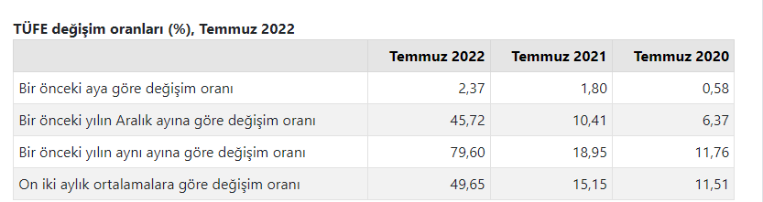

Bir önceki yılın aynı ayına göre en az artış gösteren ana grup %25,79 ile haberleşme oldu. Buna karşılık, bir önceki yılın aynı ayına göre artışın en yüksek olduğu ana grup ise %119,11 ile ulaştırma oldu.

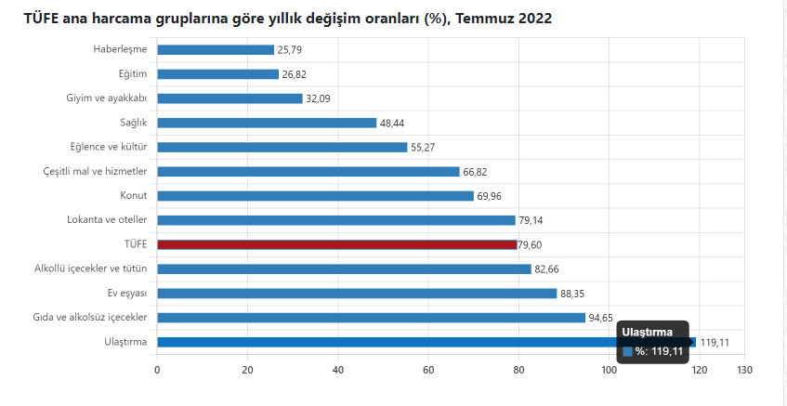

Ana harcama grupları itibarıyla 2022 yılı Temmuz ayında bir önceki aya göre en az artış gösteren ana grup %-0,85 ile ulaştırma oldu. Buna karşılık, 2022 yılı Temmuz ayında bir önceki aya göre artışın en yüksek olduğu ana grup ise %6,98 ile sağlık oldu

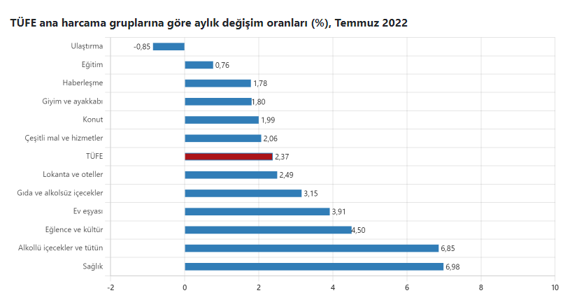

Yurt İçi Üretici Fiyat Endeksi, Temmuz 2022
Yurt içi üretici fiyat endeksi (Yİ-ÜFE) yıllık %144,61, aylık %5,17 arttı

Yİ-ÜFE (2003=100) 2022 yılı Temmuz ayında bir önceki aya göre %5,17, bir önceki yılın Aralık ayına göre %70,04, bir önceki yılın aynı ayına göre %144,61 ve on iki aylık ortalamalara göre %97,30 artış gösterdi.

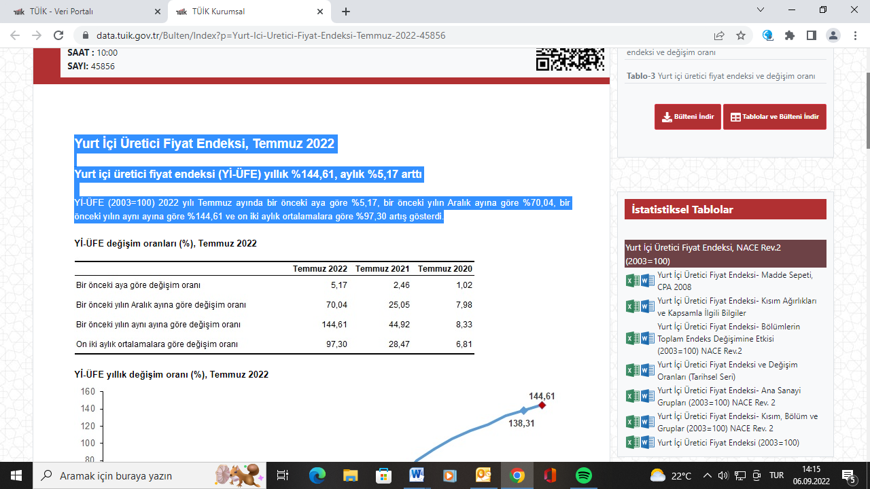

Sanayinin dört ana sektöründen imalat endeksi yıllık %121,71 arttı
Sanayinin dört sektörünün yıllık değişimleri; madencilik ve taşocakçılığında %149,92, imalatta %121,71, elektrik, gaz üretimi ve dağıtımında %441,75 ve su temininde %84,30 artış olarak gerçekleşti.
Ana sanayi gruplarının yıllık değişimleri; ara malında %125,43, dayanıklı tüketim malında %92,88, dayanıksız tüketim malında %118,20, enerjide %350,64 ve sermaye malında %91,61 artış olarak gerçekleşti.

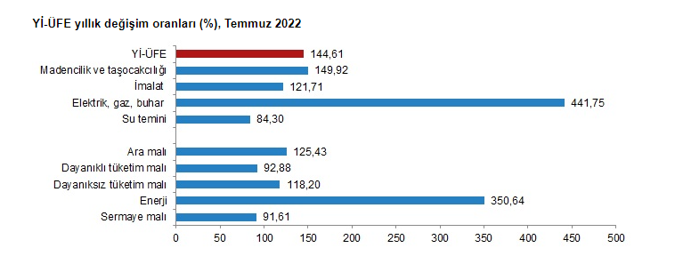

Sanayinin dört ana sektöründen imalat endeksi aylık %2,94 arttı
Sanayinin dört sektörünün aylık değişimleri; madencilik ve taşocakçılığında %6,44, imalatta %2,94, elektrik, gaz üretimi ve dağıtımında %18,96 ve su temininde %5,15 artış olarak gerçekleşti.
Ana sanayi gruplarının aylık değişimleri; ara malında %2,18, dayanıklı tüketim malında %4,77, dayanıksız tüketim malında %5,36, enerjide %12,28 ve sermaye malında %4,25 artış olarak gerçekleşti.

İşgücü İstatistikleri, Mayıs 2022
Mevsim etkisinden arındırılmış işsizlik oranı %10,9 seviyesinde gerçekleşti
Hanehalkı İşgücü Araştırması sonuçlarına göre; 15 ve daha yukarı yaştaki kişilerde işsiz sayısı 2022 yılı Mayıs ayında bir önceki aya göre 56 bin kişi azalarak 3 milyon 785 bin kişi oldu. İşsizlik oranı ise 0,3 puanlık azalış ile %10,9 seviyesinde gerçekleşti. İşsizlik oranı erkeklerde %9,5 iken kadınlarda %13,8 olarak tahmin edildi.
Mevsim etkisinden arındırılmış istihdam oranı %47,8 oldu
İstihdam edilenlerin sayısı 2022 yılı Mayıs ayında bir önceki aya göre 358 bin kişi artarak 30 milyon 839 bin kişi, istihdam oranı ise 0,5 puanlık artış ile %47,8 oldu. Bu oran erkeklerde %65,3 iken kadınlarda %30,6 olarak gerçekleşti.
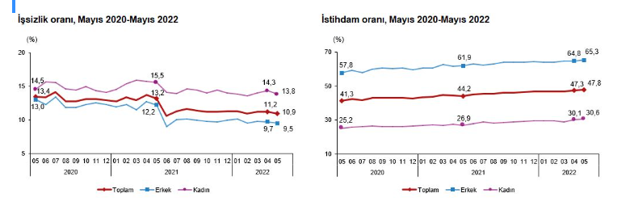

Sanayi Üretim Endeksi, Haziran 2022
Sanayi üretimi yıllık %8,5 arttı
Sanayinin alt sektörleri (2015=100 referans yıllı) incelendiğinde, 2022 yılı Haziran ayında madencilik ve taşocakçılığı sektörü endeksi bir önceki yılın aynı ayına göre %7,1 azalırken, imalat sanayi sektörü endeksi %10,0 ve elektrik, gaz, buhar ve iklimlendirme üretimi ve dağıtımı sektörü endeksi %0,6 arttı.

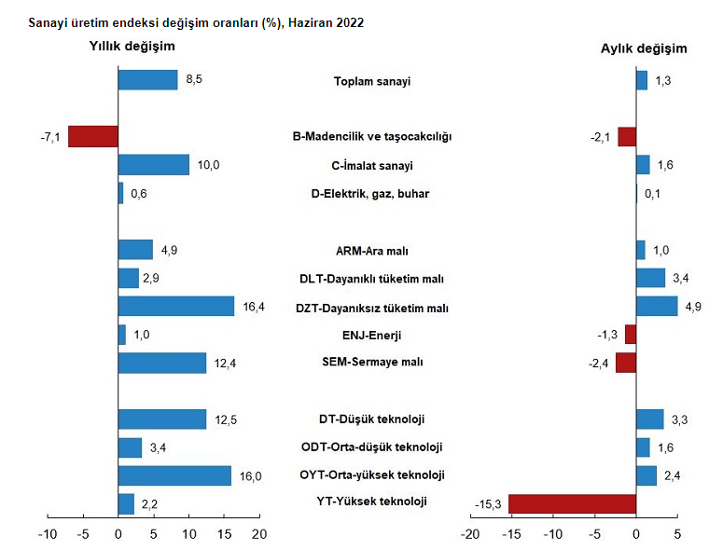
Sanayi üretimi aylık %1,3 arttı
Sanayinin alt sektörleri incelendiğinde, 2022 yılı Haziran ayında madencilik ve taşocakçılığı sektörü endeksi bir önceki aya göre %2,1 azalırken, imalat sanayi sektörü endeksi %1,6 ve elektrik, gaz, buhar ve iklimlendirme üretimi ve dağıtımı sektörü endeksi %0,1 arttı.

